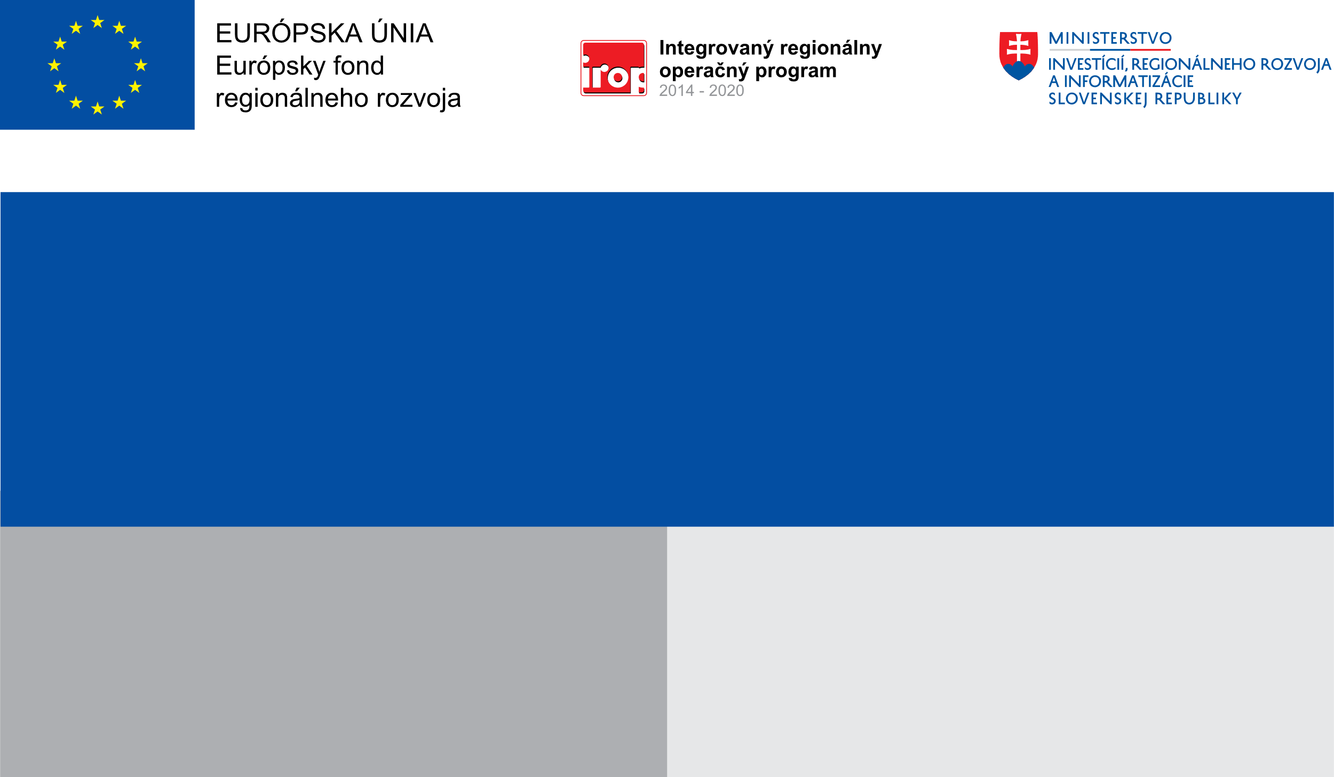

Projekt:

Podpora integračných opatrení v obci Janík v súvislosti s vojenskou agresiou voči Ukrajine
10 400,00 EUR
10 400,00 EUR
Obec Janík
Prijímateľ:
Nenávratný finančný príspevok:
Riešenie migračných výziev v dôsledku vojenskej agresie voči Ukrajine
Výška finančnej podpory z EÚ:
Cieľ:

